**Наименование проекта:** "Здоровые дети – здоровая нация" (реконструкция здания государственного учреждения «Детско-юношеская спортивная школа Дзержинского района»)

**Срок реализации:** 2023 - 2025

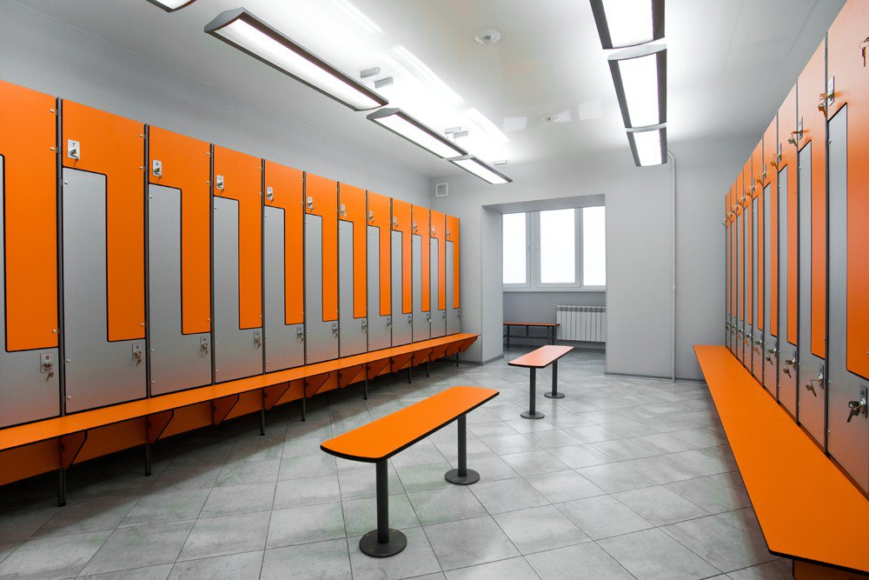**Организация-заявитель, предлагающая проект:** государственное учреждение «Детско-юношеская спортивная школа Дзержинского района»

**Цели проекта:**

Создание комфортных условий осуществления учебно-тренировочного процесса для детей Дзержинского района;

максимальное удовлетворение потребностей жителей (детей, подростков Дзержинского района) в занятиях спортом;

привлечение детей к массовому спорту с целью решения проблемы "пагубного влияния улиц";

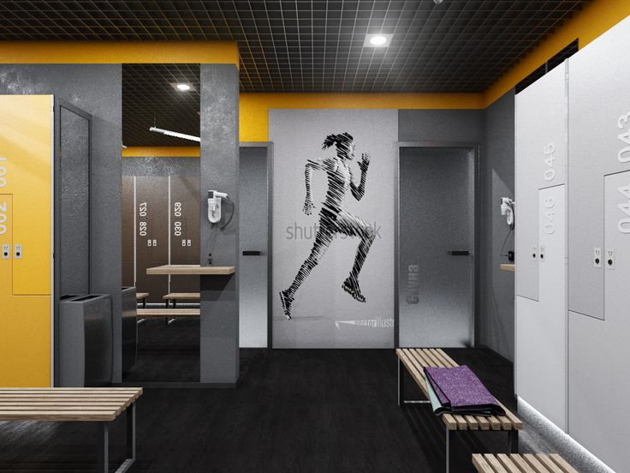повышение заинтересованности жителей Дзержинского района в здоровом образе жизни;

создание для жителей Дзержинского района бесплатной возможности для занятий физической культурой и спортом;

реализация государственной политики в области физического воспитания населения.

**Задачи, планируемые к выполнению в рамках реализации проекта:**

1. Разработка проекта реконструкции здания государственного учреждения «Детско-юношеская спортивная школа Дзержинского района»;

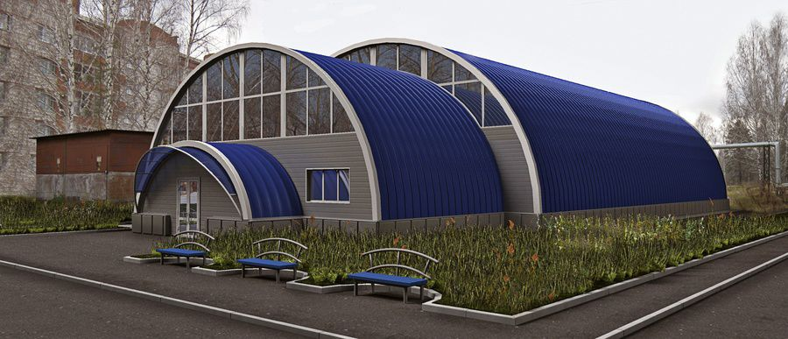2. проведение работ по подготовке территории для реконструкции здания государственного учреждения «Детско-юношеская спортивная школа Дзержинского района»;

3. Реконструкция здания государственного учреждения «Детско-юношеская спортивная школа Дзержинского района»;  
4. популяризация здорового образа жизни среди населения, привлечение детей к занятиям физической культурой и спортом.

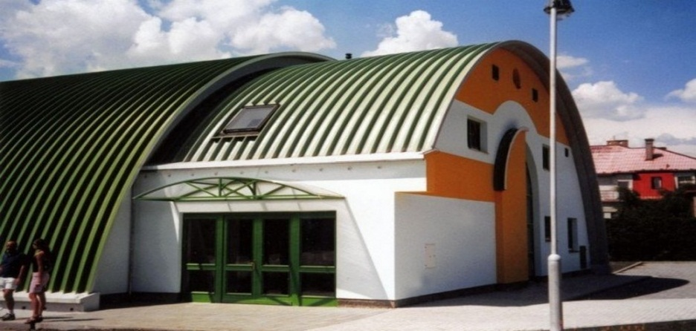**Целевая группа:**дети и подростки, лица с ограниченными возможностями, проживающие в г. Дзержинске и Дзержинском районе.

**Краткое описание мероприятий в рамках проекта:**реконструкция государственного учреждения «Детско-юношеская спортивная школа Дзержинского района». Устройство раздевалок непосредственно перед входом в спортивный зал в целях обеспечения безопасного учебно-тренировочного процесса. Установка выдвигающихся трибун

**Общий объем финансирования (в долларах США):** 350 000

**Источник финансирования:** Объем финансирования (в долларах США)

**Cредства донора:** 350 000

**Софинансирование:** 35 0000

**Место реализации проекта:** Минская область, г. Дзержинск, ул.Набережная, 21а.

**Контактное лицо:**Юркевич Михаил Михайлович, директор государственного учреждения «Детско-юношеская спортивная школа Дзержинского района», тел. 6-51-02, [dzdush@mail.ru](mailto:dzdush@mail.ru).

**Будем рады сотрудничеству!**

**The project name: “Healthy Children - Healthy Nation”**

(the reconstruction of the building of the State Institution "Children and Youth`s Sports School of Dzerzhinsk District")

**The implementation period:** 2023 -2025

**The applicant organization:** the State Institution "Children and Youth`s Sports School of Dzerzhinsk District";

**The Goals of the Project:**

-to create favourable conditions for the training process for the children of Dzerzhinsk district;

to involve as many children and teenagers of different ages as possible in physical activities and sports;

to encourage children to do sports, promote a sustainable healthy lifestyle so as to combat adverse children’s social environment effectively;

to reinforce awareness of the need to be healthy, promote physical activity;

to give the citizens of Dzerzhinsk district a chance to do sports free of charge;

to increase a healthy lifestyle culture in public policies.

**Tasks planned for implementation in the framework of the project:**

* to Develop a project for the reconstruction of the building of the state institution "Children and Youth`s Sports School of Dzerzhinsk District";
* to organize preparation of the territory for the reconstruction of the building of the state institution "Children and Youth`s Sports School of Dzerzhinsk District";
* to renovate the building of the state institution "Children and Youth`s Sports School of Dzerzhinsk District";
* To make a healthy lifestyle popular with the population, attracting children to physical culture and sports.

**The Target Group**: children and teenagers, persons with disabilities living in the town of Dzerzhinsk and Dzerzhinsk district.

**The Project Event in Brief:** the reconstruction of the state institution "Children and Youth`s Sports School of Dzerzhinsk District".

Building locker rooms directly in front of the gym entrance in order to ensure a safe training process. Installation of telescopic stands for the gym.

**The Overall Financing of the Project:** US $ 350,000.

**The Source of Funding:**

Donor funding: US $ 350,000.

Co-funding: US $ 35,000.

**The Location of the Project:** 21 A, Naberezhnaya Street, Dzerzhinsk, Minsk region, Belarus, 222720.

**The Contact Person:** Mikhail Yurkevich, Director of the State Institution "Children and Youth`s Sports School of Dzerzhinsk District".

tel. 801716 6-51-02, [dzdush@mail.ru](mailto:dzdush@mail.ru)

We look forward to collaborating!